TÍTULO EM CAIXA ALTA, CENTRALIZADO, FONTE ARIAL 12 EM NEGRITO
(pular uma linha)
Pedro M. dos SANTOS¹, Joana OLIVEIRA², Joaquim da SILVA²
(pular uma linha)
¹Instituto Federal de Educação, Ciência e Tecnologia de Mato Grosso, Campus Xxxx, Mato Grosso, Brasil. ²Universidade Federal de Mato Grosso, Campus Xxxx, Mato Grosso, Brasil. ³Universidade Estadual de Mato Grosso, Campus Xxxx. E-mail para correspondência: santos@exemploemail.com
(pular duas linhas)

Resumo: O relato de experiência deve ser redigido em português, por até 5 (cinco) autores, conforme as instruções de redação indicadas neste template. Cada tópico deste modelo de trabalho científico já se encontra na formatação correta que não deve ser alterada. O tópico resumo deverá conter, no mínimo, 100 e, no máximo, 250 palavras em texto corrido e justificado, com fonte Arial 12, espaçamento entrelinhas simples e parágrafo único. O texto deste resumo deve ser redigido de forma direta e, preferencialmente, no tempo verbal do pretérito perfeito. Deve ser informativo, referindo-se à contextualização, objetivo, descrição analítica, principais resultados e contribuições da experiência realizada.
(pular uma linha)
Palavras-chave: mínimo de 3 (três) e máximo de 5 (cinco) palavras, separadas por vírgula, ordem alfabética e que não estejam no título, sem ponto final
(pular uma linha)
1 Introdução
O relato de experiência está aberto a textos inéditos que descrevam e analisem criticamente experiências educativas no âmbito do ensino, da pesquisa ou da extensão que esbocem contribuição e inovação em algum campo da produção científica.
O título deste tópico deve estar em negrito e alinhado à esquerda. Não deixar linha separando o título do texto. Iniciar o texto deixando recuo de 1,25 cm da margem esquerda. Utilizar fonte Arial 12 e espaçamento entre linhas de 1,5. O texto completo do relato de experiência deverá ter no mínimo 3 (três) e no máximo de 5 (cinco) laudas, desde o título até o final das referências; e estar devidamente revisado em termos gramaticais e ortográficos e obedecer às regras da ABNT NBR 10520:2023 na apresentação das citações.
A introdução deve apresentar uma contextualização da experiência vivenciada, explicitando o que trata o relato, apresentando de forma nítida os objetivos da experiência. Ele deve apresentar informações relevantes e relacionadas às lacunas do conhecimento que evidenciem a sua relevância.
(pular uma linha)
2 Descrição Crítica da Experiência
O título deste tópico deve estar em negrito e alinhado à esquerda. Não deixar linha separando o título do texto. Iniciar o texto deixando recuo de 1,25 cm da margem esquerda. Utilizar fonte Arial 12 e espaçamento entre linhas de 1,5.
Neste tópico deverá ser apresentado, de forma concisa, o detalhamento das condições experimentais, com destaque para os procedimentos metodológicos, material utilizado, as técnicas ou dinâmicas executadas, bem como os delineamentos experimentais e os tratamentos aplicados (quando for o caso).
Deve apresentar a interface entre a expectativa e o vivido; a descrição do que foi proposto e/ou observado na experiência; a problematização da experiência vivida em diálogo com o referencial teórico de fundamentação e as recomendações quando necessárias.
(pular uma linha)
3 Resultados e Discussões
O título deste tópico deve estar em negrito e alinhado à esquerda. Não deixar linha separando o título do texto. Iniciar o texto deixando recuo de 1,25 cm da margem esquerda. Utilizar fonte Arial 12 e espaçamento entre linhas de 1,5.
Neste tópico deverão ser apresentados os principais resultados obtidos, baseando-se na análise estatística dos dados (quando for o caso). A discussão dos resultados pode ser embasada na literatura, quando necessário, porém sem que haja apenas comparações entre ambos. Apontar os impactos dos resultados da experiência realizada.
As Tabelas (de bordas laterais abertas, para indicação de dados/resultados quantitativos), Quadros (de bordas fechadas, para indicação de dados/resultados qualitativos) e Figuras deverão ser apresentadas no corpo do texto e ordenadas sequencialmente.
Serão aceitas até 2 tabelas, ou 2 quadros, e 2 figuras, cuja chamada no texto deverá ser feita entre parênteses. Exemplo: O ganho de massa das ovelhas foi maior com a utilização de 1,5 kg de proteína na ração (Tabela x).
Os dados/resultados apresentados nas tabelas, ou quadros, deverão ser apenas os essenciais à compreensão do conjunto da informação indicada no texto.
A palavra “Tabela x”, ou “Quadro x”, deve estar em negrito e conter apenas a primeira letra em maiúsculo, com Fonte Arial 12, centralizada, seguida do seu título sem negrito, com espaçamento entre linhas simples, inserida na linha imediatamente superior à tabela, ou quadro.
O texto interno da tabela, ou quadro, deve ter Fonte Arial 12 com espaçamento entre linhas simples.
A fonte de referência deve ser inserida na linha imediatamente abaixo da tabela, ou do quadro.
Entre o texto e a tabela, ou quadro, deixar uma linha em branco.
(pular uma linha)
Tabela 1 - Recomendações de dimensões para configuração das páginas do Relato de Experiência
Margem | Dimensão (cm)
Superior | 2,0
Inferior | 2,0
Esquerda | 2,0
Direita | 2,0
Fonte: ABNT (2011).
(pular uma linha)
Quadro 1 - Normas da ABNT recomendadas para o Relato de Experiência
Normas | Descrição
ABNT NBR 10520:2023 | Citações em documentos
ABNT NBR 6023:2020 | Elaboração de Referências
ABNT NBR 5892:2019 | Normas para datar
Fonte: ABNT (2023).
(pular uma linha)
A palavra “Figura x” deve estar em negrito e conter apenas a primeira letra em maiúsculo, com Fonte Arial 12, centralizada, seguida do seu título sem negrito, com espaçamento entre linhas simples. Entre o texto e a figura, deixar uma linha em branco.
Entre o título e a moldura da figura deixar uma linha em branco.
A fonte de referência da figura deve ser inserida na linha imediatamente abaixo da sua moldura.
(pular uma linha)
Figura 1 - Altura de plantas de milho inoculadas com bactérias associativas e adubadas com nitrogênio
(pular uma linha)
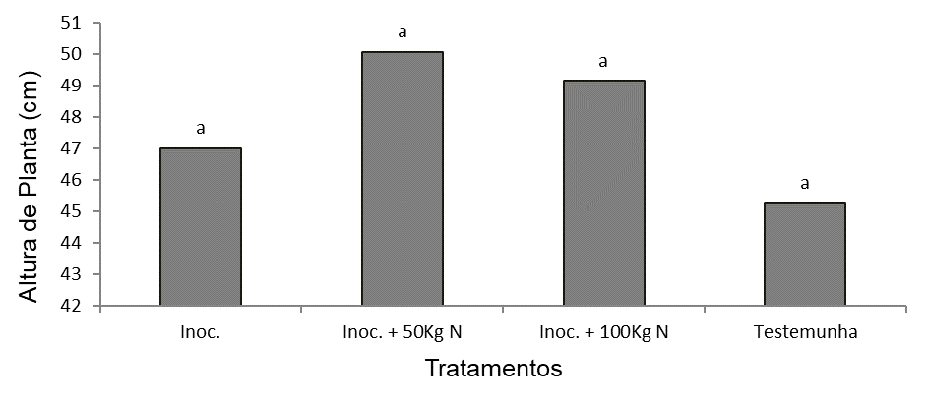
Fonte: IBGE (2022).
(pular uma linha)

4 Conclusão (ou Considerações)
O título deste tópico deve estar em negrito e alinhado à esquerda. Não deixar linha separando o título do texto. Iniciar o texto deixando recuo de 1,25 cm da margem esquerda. Utilizar fonte Arial 12 e espaçamento entre linhas de 1,5.
A conclusão, ou considerações, deve ser apresentada em texto corrido, não deve ser repetição dos resultados e deve conter frases curtas, relacionadas ao(s) objetivo(s) enunciado(s) e alcançado(s). Este tópico consiste em apresentar de forma resumida as reflexões geradas a partir das discussões. Redigir cada item conclusivo em novo parágrafo, sem deixar linha em branco entre cada um.
Não devem aparecer citações nem esquemas poéticos, mas os aspectos relevantes da experiência desenvolvida, suas contribuições, impacto social e recomendações.
O Relato de Experiência deve ser submetido em formato PDF, diretamente na página do evento https://www.even3.com.br/viii-workif-371278/, em 2 (duas) versões, sendo uma versão com a identificação dos autores e a outra versão sem a identificação dos autores.
(pular uma linha)
Agradecimentos (Opcional)
Este tópico é opcional. O título deste tópico deve estar em negrito e alinhado à esquerda. Não deixar linha separando o título do texto. Iniciar o texto deixando recuo de 1,25 cm da margem esquerda. Utilizar fonte Arial 12 e espaçamento entre linhas de 1,5. Os agradecimentos podem ser direcionados às agências de fomento, instituições parceiras, etc.
(pular uma linha)
Referências
Apresentar as referências em ordem alfabética, seguindo as regras da ABNT NBR 6023:2020. Todas as citações contidas no texto devem ser referenciadas neste item. As referências devem ter espaçamento entre linhas simples e devem estar separadas umas das outras por uma linha em branco. Exemplo:

FLORES, Lourenço. Uma década de sonhos, vidas e histórias: Instituto federal de Mato grosso 2008-2018. Cuiabá: Comunica, 2018. Disponível em: https://ifmt.edu.br/conteudo/noticia/comemoracao-dos-10-anos-do-ifmt-e-marcada-por-lancamento-de-livro_02/. Acesso em: 02 ago. 2023.
(pular uma linha)
WORKSHOP DE ENSINO, PESQUISA, EXTENSÃO E INOVAÇÃO, 7., 2021, Cuiabá. Anais [...] Cuiabá: IFMT, 2021. Disponível em: https://eventos.ifmt.edu.br/media/base_events/ev42/20210322092358/files/1621912455-Anais-VIIWorkif(2021).pdf. Acesso em: 01 jul. 2023.
(pular uma linha)

